**Документация к проекту**

Мы добавили в календарь новый элемент — **личные события**.

Преподаватель может использовать личные события для собственных встреч.

Они служат напоминанием, что у преподавателя что-то запланировано на это время.

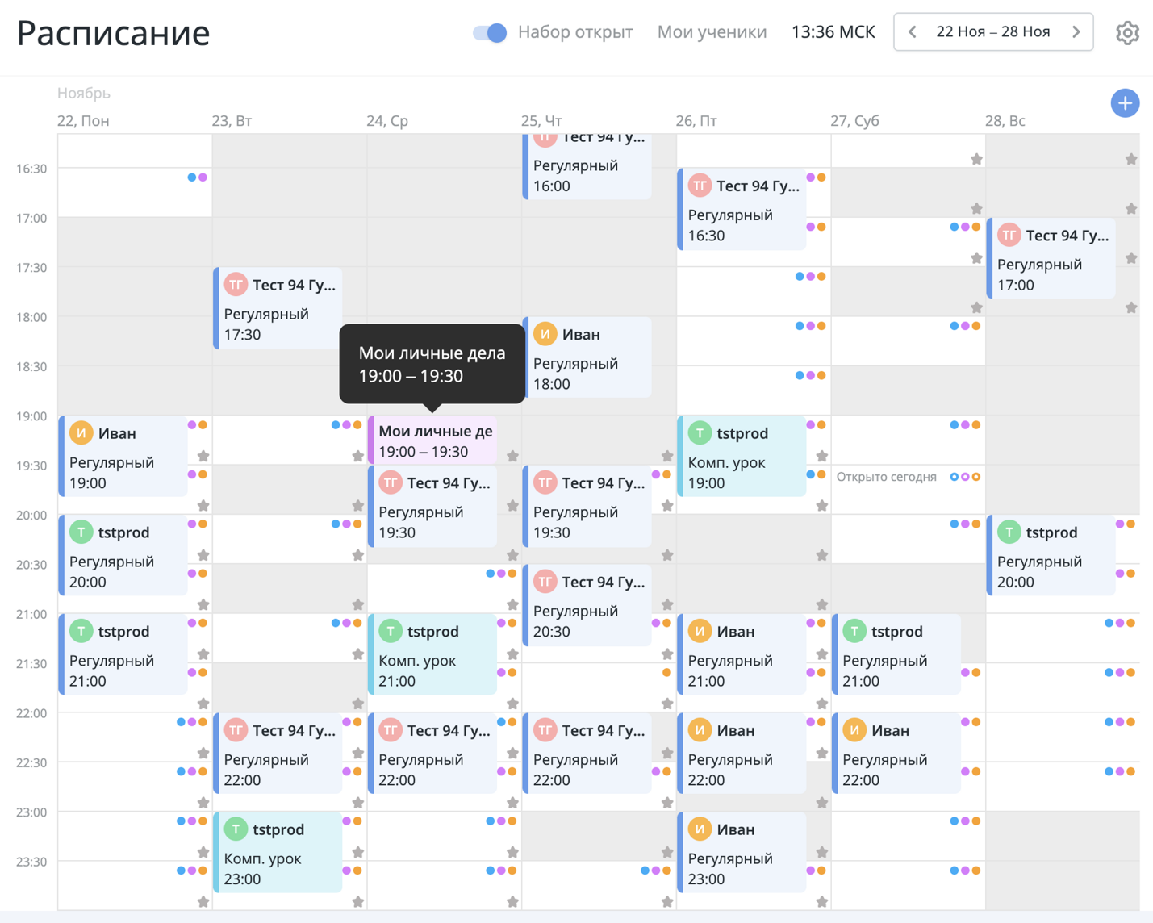

**Операции с личными событиями**

* *Добавление личных событий.*

Преподаватель может добавить личное событие двумя способами:

* + кликнуть в слот,
  + нажать на плюс.

При добавлении личного события:

* + Название — обязательный параметр, но не более чем 40 символов.
  + Дата и время — обязательный параметр.
  + Описание — необязательно для заполнения, нет ограничения на символы. На данном этапе нельзя вставлять картинки. Доступны маркдауны и ссылки.
  + Цвет события — по умолчанию серый.

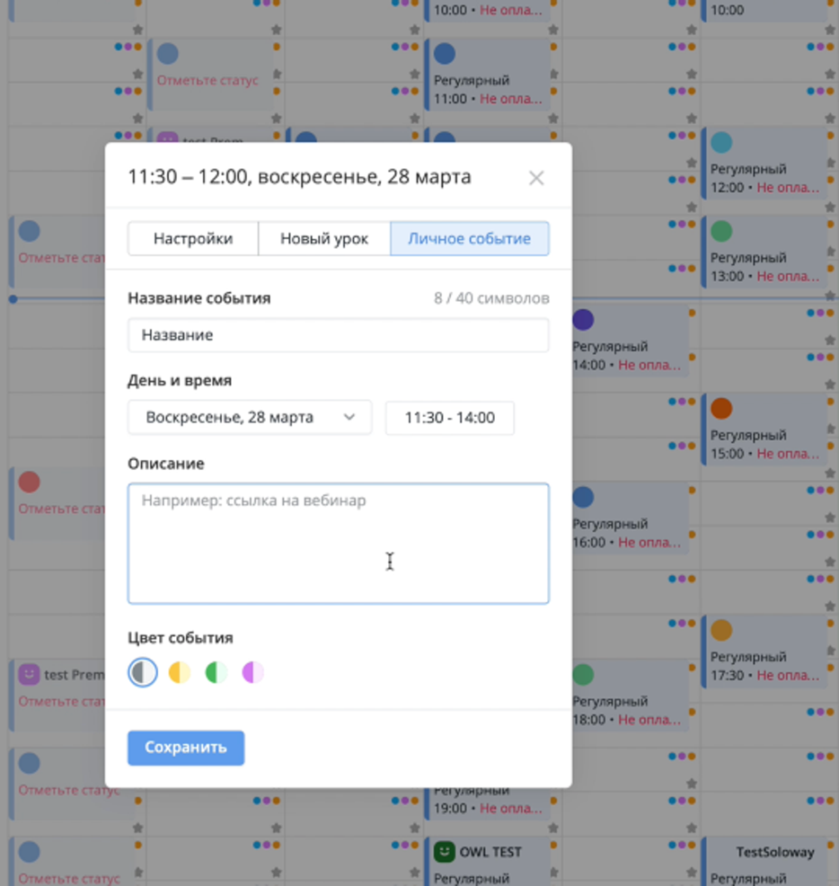

* *Удаление личных событий.*

Для удаления личного события необходимо на него кликнуть и нажать кнопку «Удалить».

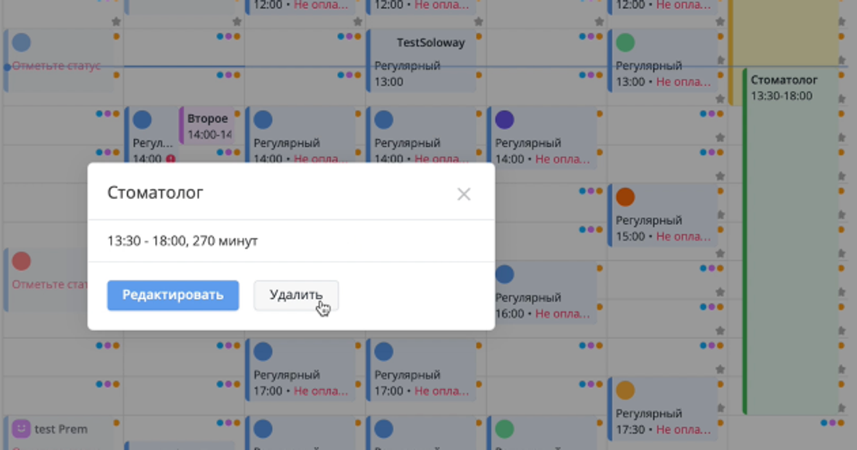

* *Редактирование личных событий.*

Для того чтобы отредактировать личное событие, необходимо кликнуть на него и нажать «Редактировать».

При редактировании можно изменить:

* + название,
  + цвет,
  + описание,
  + время.

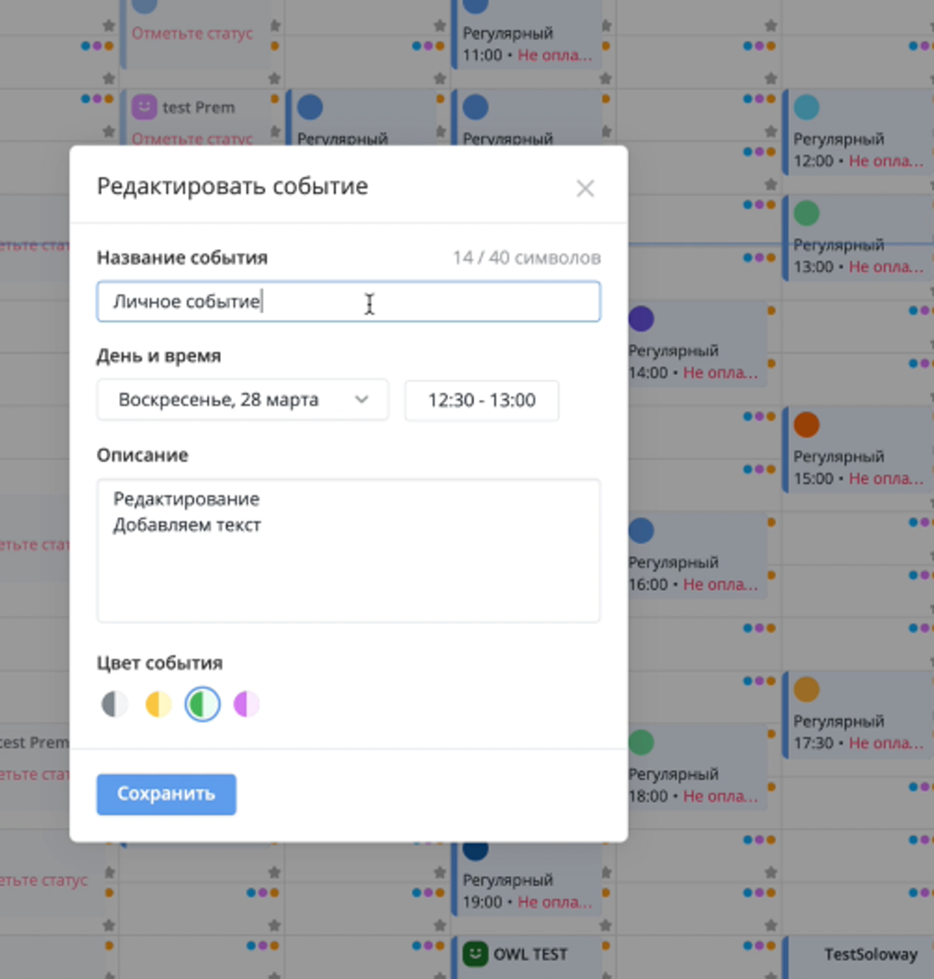

* *Совмещение личного события и урока.*

Если событие и урок совпадают по времени, урок отображается всегда выше всего.

Если два события происходят в одно время, отображается выше то, которое было создано последним.

